«НАШ ВЕСЕЛЫЙ МУРАВЕЙНИК»

ДЕВИЗ:

«Муравьи всегда едины,
Потому непобедимы!»

ГИМН

Вычислить путь звезды,
И развести сады,
И укротить тайфун –
Всё может магия!
На острове будем жить
И волшебство творить!
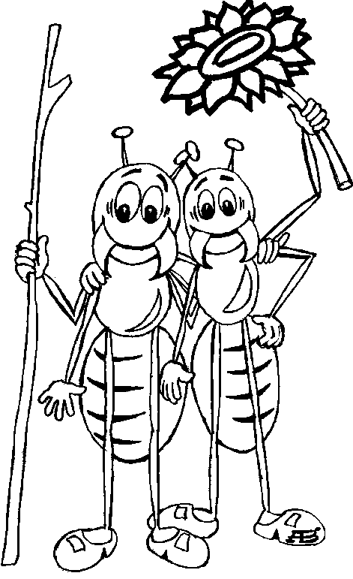
«Чары» мы соберём,
Много друзей найдём.
Будем мы все внимательны!
Будем мы замечательны!
И всё у нас получится,
Ведь с нами добрый Маг!
Будем любить волшебников,
Мудрых друзей-наставников.
Всё, что мы здесь не сделаем,
Мы превратим в добро!

СИМВОЛИКА:

ФЛАГ, символизирующий союз всех маленьких и взрослых жителей «Муравейника».
Муравейник и муравьи – это символ добра и трудолюбия.

ГЕРБ
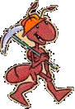
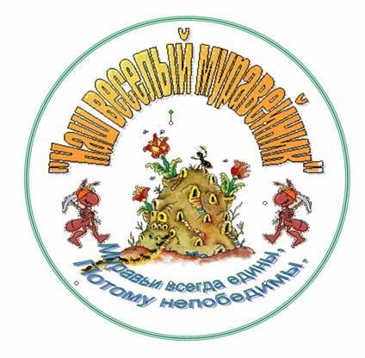

ЭМБЛЕМА ДНЯ.

ОТЛИЧИТЕЛЬНЫЕ ЗНАКИ ОТРЯДОВ:

Каждый отряд имеет своё название, эмблему,
девиз, речевку, знаки отличия.

